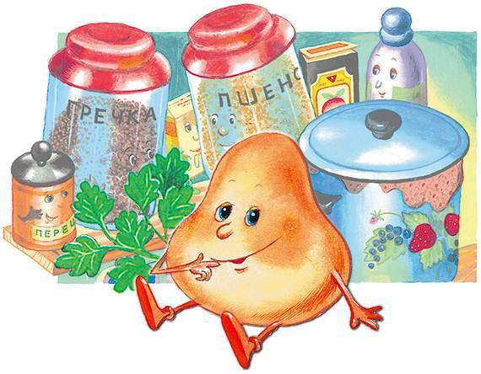
Жил-был на свете Вареник. И был этот Вареник такой ленивый, такой ленивый, что просто невероятно. Другие вареники как вареники. Из себя пышные, бока тоненькие, по краям красивые оборочки, а этот совсем особенный: толстый и неуклюжий, как простой кусок варёного теста. Все его так и звали — Ленивый Вареник.Правда, Вареник всегда обижался и говорил, что ленивый-то не он, а девочка Маша, которая его таким сделала. Но как бы там ни было, все дразнили его и кричали, что другого такого лентяя на кухне не сыщешь. Грустно стало нашему Варенику…И решил он отправиться в дальнюю дорогу, разыскать эту девочку Машу, которая его таким ленивым сделала, и потребовать у неё, чтобы она его переделала. Лень было нашему герою собираться в дорогу, но делать нечего. Пришлось, раз уж он так решил. Другой Вареник, правда, за час обскакал бы всю кухню и квартиру в придачу, но ведь наш-то был особенный! Не спеша он скатился с кухонного стола на высокий табурет, оттуда — на пол и пошагал. Но тут его увидел кот Васька.— Ур-мяу! — сказал кот. — Ленивый Вареник! Кажется, я сегодня неплохо позавтракаю! — И кот хотел было его сцапать, как мышку, но… тут Вареник вдруг обнаружил невероятную прыть! Он, как молния, взлетел на плиту и от страха спрятался прямо в кастрюлю с супом.
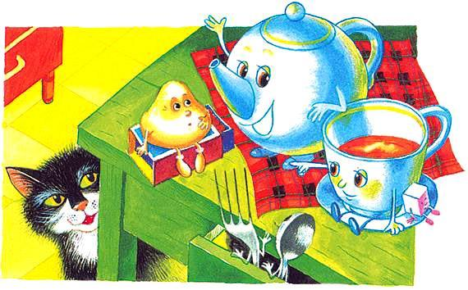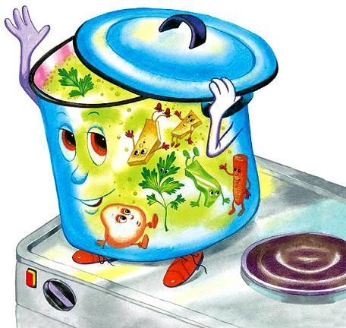
Кот от удивления только раскрыл рот, да так и остался стоять посреди кухни, пока ему в рот не попала шелуха от картошки. Тут кот обиженно фыркнул и полез под плиту ловить мышей. Это было куда более верное дело, чем возня с каким-то подозрительным Вареником.А Вареник, как мы уже сказали, очутился в кастрюле с супом. Там плавали Петрушка и Морковь, Капуста и Картошка, и все они немедленно стали дразниться:— А! Ленивый Вареник! Посмотрите, да он такой лентяй, что даже не научился плавать в супе!И действительно, Капуста и Картошка отлично плавали, и даже каким-то невиданным спортивным стилем, а Вареник сразу пошёл ко дну.— Послушайте, — жалобно сказал Вареник, — бросьте вы эти ваши насмешки. Мне нужно найти девочку Машу, которая сделала меня таким ленивым.— Уж не думаешь ли ты, что девочка Маша забралась в кастрюлю с супом? — ехидно заметила Петрушка.— Но, может быть, вы знаете, где она сейчас? — с надеждой спросил Ленивый Вареник.— Нет, не знаем! — наперебой закричали Морковка, Капуста и Картошка. — Наш суп варит девочка Валя, очень умная и проворная девочка!— Эй ты, Вареник! — сказала Картошка. — Посмотрел бы ты, как она меня чистила! Не успела я оглянуться, как вся шелуха с меня слетела и я стала чистенькая, беленькая и блестящая, просто прелесть! Потом меня разрезали на мелкие кусочки и опустили в прозрачную воду! Ах! Я так люблю плавать!— Знаете что, Картошка, — ворчливо сказала Петрушка, — плаваю я не хуже вас, а пожалуй, и лучше. И, кроме того, придаю супу ар-ромат. Так что не худо бы сказать и обо мне! А то этот Ленивый Вареник, пожалуй, подумает, что вы здесь главное действующее лицо!— И я, — сказала Морковь, — и я придаю аромат!— Конечно! — тут же подтвердила Петрушка, потому что они с Морковью были большими приятельницами.
— Послушайте, — сказал Вареник, — меня совершенно не интересует, как вы плаваете и кто из вас здесь главный. Я ищу ленивую девочку Машу.— Ах, так мы вас не интересуем? — обиженно сказала Картошка. — Так уходите из нашей кастрюли!— Да, да! — подтвердила Капуста. — Уходите! А то, глядя на вас, мне что-то стало лень вариться!Тут Вареник обиделся, вылез из кастрюли и плюхнулся прямо на плиту! Кота поблизости нигде не было, и Ленивый Вареник смело пошагал дальше. На соседней конфорке он увидел Яичницу. Она скворчала и урчала.— Послушайте, Яичница! — сказал Вареник. — Не видели ли вы ленивую девочку Машу?
— При чём тут Маша? — заурчала Яичница. — Меня делала проворная девочка Валя. Давно всем известно, что Маша ничего не любит делать.— Но сделала же она меня! — возразил Вареник.— Ну, это просто по недоразумению, — фыркнула Яичница и брызнула на Вареника маслом.— Ой, ой! — взвился Вареник. — Горячо!— Извините, — сказала Яичница. — Валя забыла накрыть меня крышкой, но это с ней случается редко. Зато видели бы вы, как она ловко разбила яичко ровно напополам и я шлёпнулась на эту сковородку прямо в масло! — И Яичница от удовольствия зафырчала ещё сильнее. — Послушайте, — сказал Вареник. — Меня совершенно не интересует, как вы шлёпались на сковородку, я ищу ленивую девочку Машу.— Фу ты, какой невежа! — обиженно сказала Яичница. — Отойдите, пожалуйста, и не мешайте мне жариться! А то у меня от разговоров и так уже один бок подрумянился больше, чем следует! — И она брызнула на Вареника маслом, теперь уже нарочно.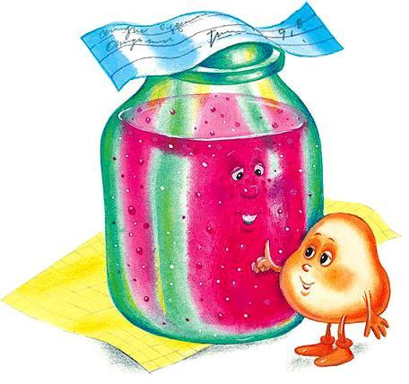Тут Вареник стряхнул с себя масло и ушёл не попрощавшись: так он обиделся на Яичницу.Идёт Ленивый Вареник дальше. Вдруг видит — Клюквенный Кисель!— Ур-ра! — обрадовался Вареник. — Я знаю, тебя варила девочка Маша.— Откуда ты знаешь? — удивился Кисель.— Так ты же весь в комочках! Девочке Маше, наверное, лень было тебя помешать.— Верно, — грустно вздохнул Клюквенный Кисель, — хоть бы кто-нибудь меня помешал! Ну, вот ты, Вареник, помешай меня, а?— Кто, я? — удивился Вареник. — Что ты! Мне лень! А впрочем… я, пожалуй, попробую, но при одном условии. Ты мне скажешь, где сейчас ленивая девочка Маша, которая тебя варила!— Скажу, скажу! — обрадовался Клюквенный Кисель. — Мешай меня скорее!Ох, как Варенику не хотелось мешать Кисель! Но всё-таки он взял ложку и принялся за дело. Кисель от удовольствия только причмокивал.А Вареник наш так старался, что чуть не угодил в Кисель. Молодец, вовремя ухватился за ручку кастрюли. Иначе долго бы ему пришлось выбираться оттуда.— Ну, спасибо, дружище! — обрадовался Кисель. — Вот теперь я расскажу тебе, где сейчас находится девочка Маша. Лежит она в комнате на диване и сосёт большую Мятную Конфету.— Спасибо тебе, Кисель! — сказал Вареник и стал соображать, как же ему попасть в комнату? Хоть и лентяй он был, да быстренько сообразил: при его темпах добираться ему туда — целую вечность.Спасибо, знакомая Кастрюля помогла. Она как раз в это время уходила с кухни. Наш Вареник не растерялся, мигом приклеился к краешку Кастрюли и пропутешествовал с ней в комнату прямо на стол. Осмотрелся он и видит: лежит на диване девочка Маша и сосёт большую Мятную Конфету. А такая она ленивая, эта Маша, такая ленивая, что сосёт Конфету прямо с бумажкой. Лень развернуть её! Сосёт и удивляется: почему Конфета такая невкусная?!— Здравствуй, Маша, — сказал Вареник и громко вздохнул.А девочка так удивилась, что даже Конфету сосать перестала.— Ты откуда тут взялся? — спросила Маша. — Что ж мне теперь, вставать с дивана и нести тебя обратно на кухню?— Я и сам дойду! — обиделся Вареник. — Ты вот мне лучше скажи, почему ты меня сделала таким ленивым, что надо мной все смеются!— Подумаешь, смеются, — промямлила Маша. — И надо мной все смеются, и пускай смеются! Мне всё равно!— А мне не всё равно! — рассердился Вареник. — Не хочу я быть таким ленивым! Что я, хуже других вареников, что ли?— Да, — вмешалась Мятная Конфета, — что он, хуже других вареников?— Бедняга, — сказал Вареник Конфете, — как Маша над тобой издевается! Ей лень даже снять с тебя бумажку!— Ой, правда, как я это терплю? — удивилась Конфета и ловко спрыгнула на пол, под диван.— Убежала, — ворчливо сказала Маша, — ну и ладно. Вот ты, Вареник, иди сюда. Так уж и быть, я тебя съем!— Ещё чего! — усмехнулся Вареник. — Ты меня сначала сделай как следует! Да пойди на кухню и помешай Кисель, а то он сказал, если ты этого не сделаешь, он сбежит!— Никуда он не сбежит, — сказала Маша. — Иди сюда, я тебя съем.— А мне лень идти, — ответил Вареник. — Иди сама сюда.— И мне лень! — зевнула девочка.
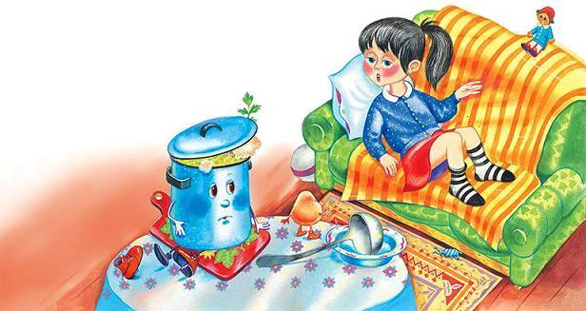
В это время в комнату вошла Бабушка.— Какой смешной! — удивилась она и положила Вареник на поднос с посудой.Хотел было наш герой куда-нибудь удрать, но… поленился. Вокруг него толкались тарелки и чашки и хором кричали:— На кухню! На кухню!— Как бы не так! — ворчал Вареник.Но тут Бабушка взяла поднос и понесла из комнаты. Увидев, что его действительно несут на кухню, наш Вареник под шумок улизнул с подноса в коридоре. Больно не хотелось ему возвращаться на кухню, где над ним все смеялись и подтрунивали!Из коридора Вареник прошмыгнул на лестницу, скатился по ступенькам и очутился… на улице.И пошёл наш Вареник странствовать. Заглянул он в одну квартиру, а там как раз маленькая девочка приготовилась лепить вареники. Замесила она тесто, приготовила творог на тарелке и тут увидела нашего героя. И даже руками всплеснула.— Ах, какой толстый и симпатичный!— Это я-то симпатичный? — усмехнулся Вареник.— А почему бы и нет? — говорит маленькая хозяйка. — Некогда мне красивые вареники делать. Наделаю-ка я лучше таких лентяев, как ты.Смешала она тесто и творог вместе и давай лепить не то шарики, не то квадратики — не поймёшь что. Напрасно наш Вареник уговаривал её не лениться и приготовить нормальные красивые, с каёмочками, вареники. Девочка только отмахивалась:— Вот ещё! И так сойдёт!
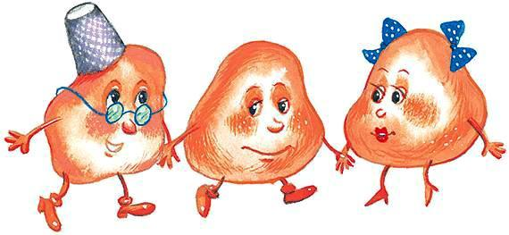
Вздохнул Вареник и пошёл себе странствовать дальше. Много потом с ним было приключений. И много появилось на свете его сестёр и братцев, точь-в-точь таких, как он. Их так и зовут теперь — ленивые вареники. Хотя они ужасно обижаются и считают, что ленивые-то не они, а те, кто их такими делает.
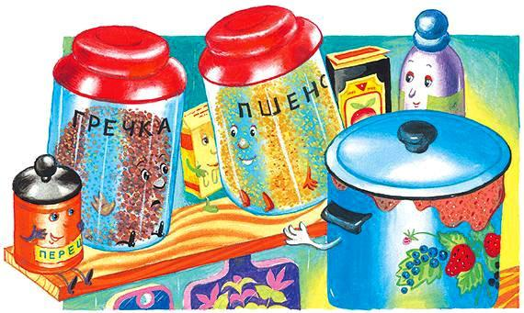
Она действительно сидела в банке, а банка стояла на полке в кухне. Рядом стояла другая банка, и в ней сидела Пшённая Крупа, большая приятельница Гречневой. В это утро Гречневая Крупа проснулась раньше обычного и легонько постучалась в стенку банки, чтобы узнать, проснулась уже Пшённая Крупа или нет. Оказалось, что Пшённая Крупа и не думала спать.— Вы знаете, соседка, — жалобно сказала она, — я всю ночь не могла уснуть! В углу скреблась какая-то мышь, и мне казалось, что сейчас она вылезет и всю меня съест по крупинке!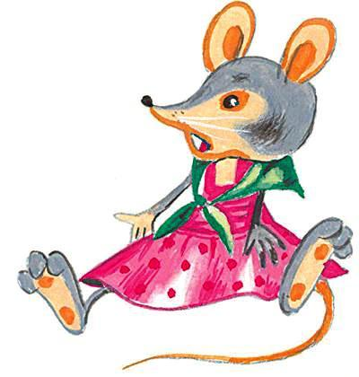— Какой ужас! — испугалась Гречневая Крупа. — И куда только смотрит наш кот Василий?— Он смотрит только в банку со сметаной, — ворчливо заметила Овсянка. — Совсем забыл свои служебные обязанности.Тут все крупы, которые сидели в банках, стали вздыхать и охать, потому что никому не хотелось быть съеденным мышами. И у всех страшно испортилось настроение.— Подумаешь, испугались какой-то мыши! — храбро сказала Кастрюля с полки. — Эх вы, храбрецы!— Вам хорошо, Кастрюля, — жалобно ответила ей Пшённая Крупа. — Вы большая и железная. Вас мышь кушать не станет!И все при этом завистливо вздохнули.А в это время в кухню вошёл мальчик Федя. Его мама, которая всегда уделяла много внимания крупам, кашам и кастрюлям, сегодня надолго ушла по делам и поручила мальчику сварить гречневую кашу — себе и ей тоже.— Ну, для меня это пустяки! — заявил Федя.— Но ты всё-таки посоветуйся с соседкой Дарьей Ивановной, — напомнила мама перед уходом.«Вот ещё, советоваться! — подумал про себя Федя. — Что я, маленький, не знаю, как кашу сварить?»Федя схватил с полки самую большую Кастрюлю и налил в неё воды до самых краёв.— Не много ли? — спросила Кастрюля.— В самый раз! — решил Федя.Затем он взял банку и стал сыпать в воду Крупу.— Простите, но для меня тут нет места! — воскликнула Крупа. Феде пришлось взять кружку и вычерпать часть воды из Кастрюли. Потом он снова стал сыпать Крупу и сыпал до тех пор, пока ему не показалось, что, пожалуй, уже хватит сыпать. Крупа давно кричала: «Довольно!» — но Федя, к сожалению, её не слышал. Он поставил Кастрюлю на огонь и убежал в комнату — читать интересную книжку про двух собачек. Но не успел он прочитать и двух страниц, как почувствовал очень неприятный запах, доносившийся из кухни.
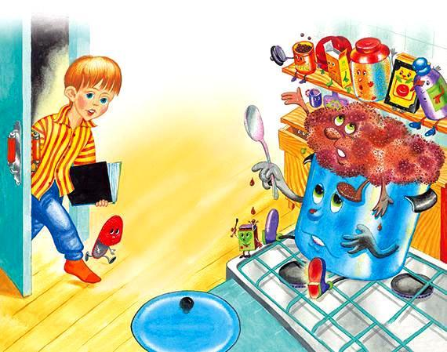
— Горю, горю! — кричала Гречневая Крупа.Федя помчался на кухню и увидел страшное зрелище. Оказывается, Крупе было очень жарко в Кастрюле. Томясь жаждой, она быстро выпила всю воду и начала… гореть! Федя налил в Кастрюлю две кружки воды, и всё как будто успокоилось. Только Кастрюля обиженно зашипела. Она жаловалась, что на ней от жара потрескалась вся эмаль, но Федя не обратил на это никакого внимания и умчался в комнату — дочитывать историю белой собачки. А между тем Крупа скоренько выпила и эти две кружки воды и так располнела, что ей стало совсем тесно в Кастрюле.— Уф! — сказала Крупа и полезла из Кастрюли на плиту.— Федя! Где ты? — в ужасе завопили все крупы на полке.Федя быстро примчался — узнать обстановку на кухне, — и так как Крупа теперь в одной кастрюле не помещалась, то пришлось часть её положить в другую кастрюлю. Теперь уже Федя не уходил в комнату. Он взял книжку с собой и читал её на кухне, одновременно помешивая кашу в обеих кастрюлях. Время от времени он искоса поглядывал на Крупу — не устроила ли она какой-нибудь новой каверзы? Но всё шло благополучно, и наконец Феде показалось, что, пожалуй, уже хватит варить кашу. Он снял её с плиты и стал пробовать. Почему-то она получилась пресная. Почему? Ведь у мамы всегда была солёная. И к тому же рассыпчатая, а эта вышла клейкая и липкая, как тесто!— Ну и размазня! — сказал Федя и бросил ложку с кашей.Тут над кашей стали насмехаться все крупы.— Эй ты, размазня! — кричали они.— Размазня! — сердито подтвердила Кастрюля, наполненная кашей.Только Столовая Ложка тихо заметила, что размазня, пожалуй, сам Федя: такой большой мальчик и не может сварить кашу! Но тут на кухню пришла Соседка. Она только ахнула, увидев Федино произведение.А крупы и кастрюли обрадовались: «Наконец-то пришла настоящая хозяйка!» Гречневая Крупа чуть ли не сама прыгнула на сковородку. А воды в кастрюле было ровно столько, сколько нужно. Не больше и не меньше.
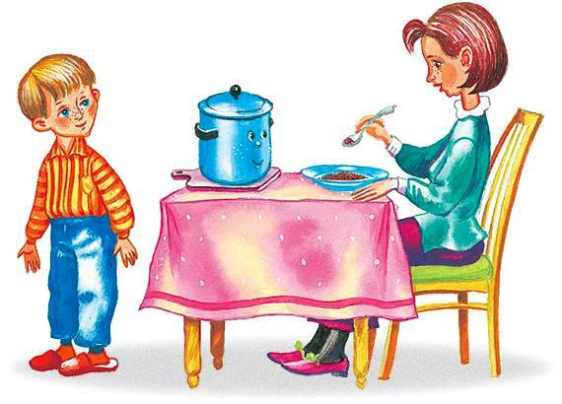
Каша получилось замечательная: вкусная и рассыпчатая. Мама ела и только похваливала:— Молодец, Федя!Но Федя был честный мальчик.— Знаешь, мама, — покраснев, сказал он, — у меня получилась размазня… Но зато теперь-то я уж буду знать, как варить кашу!
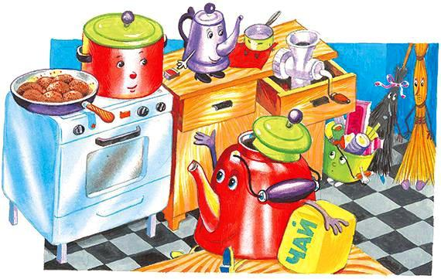
В кухне каждый занимался своим делом. Кастрюля варила суп, Сковородка жарила котлеты, и только Веник да Метла стояли в углу и от нечего делать спорили, кто из них главнее.— Ах! — сказало вдруг Мусорное Ведро. — Что-то я себя плохо чувствую!— Это, верно, потому, что Федя, как всегда, забыл вас вынести во двор, — ехидно заметил Чайник.— Возможно… — задумчиво протянуло Ведро. — А вот Федина мама никогда не забывает этого делать!.. Но, послушайте, мне в самом деле очень худо!Сначала ему никто не поверил, но тут Кофейник, стоявший на полке, скривил свой носик, и без того достаточно кривой, и заявил, что ему тоже как-то не по себе.— Это Форточка виновата! — сказало Мусорное Ведро. — Опять из неё сквозит.— Клевета! — заскрипела Форточка. — Я уже два часа не открывалась!Тут Веник и Метла чихнули в один голос, и оба заявили, что они определённо захворали…Даже толстая чугунная Сковородка, стоявшая на плите, зашипела:— Ах, мне неможется… Боюсь, я даже не смогу дожарить котлеты. Придётся, пожалуй, брать бюллетень.— Знаете что, — таинственно сообщил Чайник, — мне кажется, тут чей-то незнакомый голос что-то прошептал над самым моим ухом.— И я слышала, как кто-то что-то прошипел! — подтвердила Кастрюля с супом.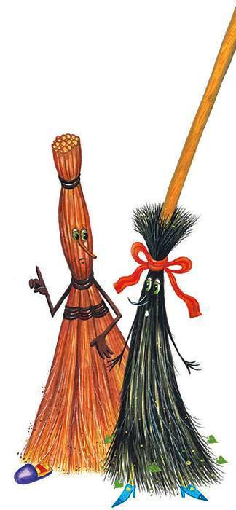— Хватит играть в прятки! — грозно сказал Утюг и крепко стукнул носом о подставку. — Кто здесь прячется? Выходи!— Мы хотим вас видеть! — подтвердила Мясорубка. — А если вы не покажетесь, то будете иметь дело со мной!— Будьте покойны, — добавил Утюг, — Мясорубка провернёт это дело!В этот момент кто-то громко хихикнул и потом злобно зашипел так, что все насторожились.— Ш-ш-ш! — шипел Невидимка. — Эй вы, Мясорубка! Так, значит, я буду иметь дело с вами?— Да, — неуверенно подтвердила Мясорубка. — Уж не вы ли подстроили нам какую-то каверзу, так что все мы тут разболелись?— Вы угадали! — хихикнул Невидимка и зашипел ещё сильнее.— Какой ужас! — простонал Чайник. — Я чувствую, что сегодня все в доме останутся без обеда!— Ха-ха-ха! — рассмеялся Невидимка. — Это ещё цветочки! И это говорю вам я — Газ! Великий Газ! Скоро меня наберётся здесь достаточно, и я взорвусь!— Я так и знала, что это он, — грустно сказала Форточка, видимо, ей уже приходилось встречаться с Невидимкой.— Позвольте, — возмутился Чайник, — но как вы здесь очутились?— Меня выпустил Федя. Он покрутил краник у плиты, и вот я здесь. Чудный мальчик! Замечательный мальчик! — И Газ со свистом стал вылетать из плиты, приговаривая: — Взорвусь! Взор-р-рвусь!..Все приготовились к гибели, и даже Веник с Метлой перестали ссориться.— Знаете что, — печально сказал Веник, — я был не прав, уважаемая Метла. Вы — главнее.— Нет, милый Веник, — всхлипнула Метла, — это вы, вы самый главный…А Газ всё шипел:— Взорвусь, взорвусь!..И он бы, наверное, взорвался, если бы не Форточка. Она очень вовремя открылась, и Газ, шипя от злости, выскочил на улицу. Тут его подхватил ветер и унёс куда-то далеко-далеко. А Суповая Ложка упала с плиты и по дороге ловко прикрыла кран. И Газ перестал выходить наружу.— Мы спасены! — закричал Чайник.— Ура! — подхватила Кастрюля.Тут все стали благодарить Форточку и восхищаться Суповой Ложкой. Но Форточка только смущённо вертелась из стороны в сторону и уверяла, что это пустяки, а Суповая Ложка на радостях залезла прямо в суп. Здесь она чувствовала себя как дома… Сковородка продолжала мирно жарить котлеты. Одна только Мясорубка была как будто не совсем довольна.— Считайте, что нам повезло, — сердито пролязгала она. — Ведь не во всякой кухне такая толковая Форточка и такая находчивая Суповая Ложка.
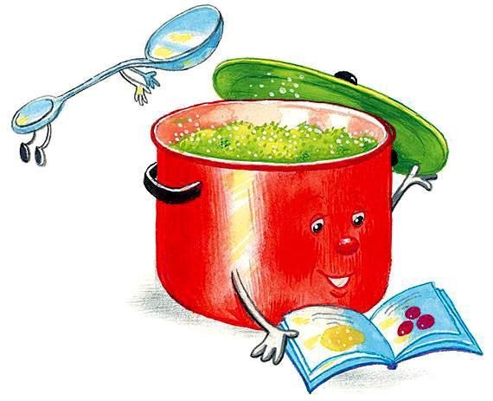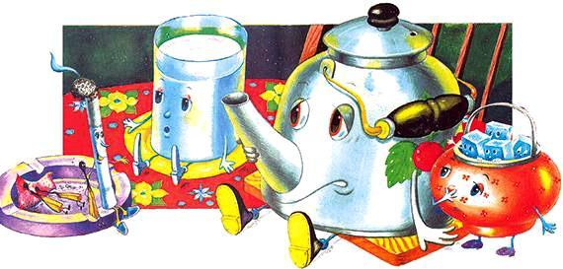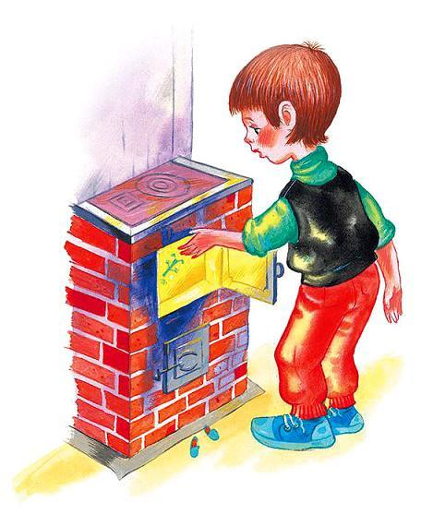
Молоко ужасно любило, когда его наливали в стакан. Оно так и булькало от удовольствия.— Ай да я! — говорило оно. — Посмотрите, какие у меня сливки! Я несу людям здоровье! И каждый мальчик или девочка, которые будут меня регулярно пить, станут самыми сильными мальчиками и девочками на свете!И все, кто только находился на столе: и Хлеб, и Масло, и Сахар — соглашались с тем, что Молоко говорит чистую правду.Одна только Папироса была не согласна. Неизвестно, как она попала на стол, — наверное, кто-то из взрослых положил её в пепельницу и забыл потушить. Поэтому она дымила вовсю! Так что Чайник, который стоял рядом, всё время чихал.— Молоко пьют грудные дети! — солидно сказала Папироса. — А взрослые мальчики курят папиросы «Беломор» или «Казбек». Кому что нравится!— Фу! — сказал Чайник и опять чихнул. — Обычно дым из печки выводят через трубу на улицу! А вы дымите в комнате и ещё хотите, чтобы этот дым вдыхали!— Зато какой солидный вид у малыша, когда он курит! — заявила Папироса.— Если ты в очках, то это ещё не значит, что ты профессор! — съязвила Сахарница.— Молчи, сластёна! — проворчала Папироса. — Тебе бы только конфетки да сахар!— Скажите, вы никогда не заглядывали в дымовую трубу? — спросила у Папиросы Кочерга, стоявшая в углу.— Нет, — ответила Папироса. — А что?— А то, что она вся закопчённая! Вы что же, хотите, чтоб и ваш мальчик так закоптился? Он же не дымовая труба!— Что вы понимаете! — презрительно процедила Папироса и задымила ещё сильнее. — Вот придёт сейчас Вася, посмотрим, кого он возьмёт: Стакан с молоком для грудных детей или меня, «Беломор»!— Какой ужас! — заахало Молоко. — Эта Папироса хочет, чтобы наш Вася стал хилым, слабым и закопчённым, как дымовая труба.Но в этот момент дверь отворилась и в комнату вошёл сам Вася. Он подошёл к столу и взял… Папиросу!— Видали? — хвастливо сказала Папироса. — Что я говорила? Мальчик знает, кого выбрать. Мальчик понимает…Она, наверное, долго бы ещё пыхтела, дымила и разглагольствовала, если бы Вася… не открыл печку и не бросил туда дымящийся окурок. Папироса мгновенно превратилась в пепел и вместе с дымом вылетела в трубу. По дороге она успела заметить, что труба действительно очень закопчённая.А Вася принялся за Молоко, и все на столе были очень довольны.— Молодец! — сказал Чайник. — Этот мальчик отлично понимает, что ему нужно выбрать. Он непременно будет самым здоровым и сильным человеком на свете.
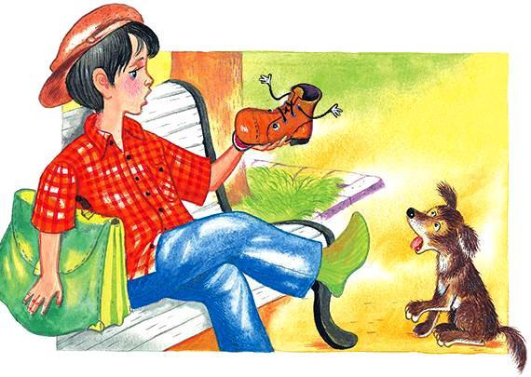
Он уже давно просил каши. Неизвестно, правда, какую он имел в виду: гречневую или пшённую. Но всё равно клянчил: «Дайте каши, дайте каши!..» Впрочем, его хозяин, мальчик Толя, каши ему не давал.— Вот ещё! Кормить какой-то Ботинок! — И Толя сам уплетал кашу за обе щёки.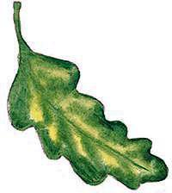— Ах, так! — обиделся Ботинок. — Не даёшь каши? Ну, погоди! — Он нарочно наскочил на камень. Гвоздь из каблука выскочил и пребольно уколол Толю прямо в пятку.— Ой-ой-ой! — завопил Толя. — Ещё колется! — Он запрыгал на одной ноге, схватил старую тетрадку, выдрал оттуда два листа, сложил вчетверо и подложил под пятку. Гвоздь продолжал давить, но это было уже терпимо. Прихрамывая, Толя отправился в кино на детский сеанс. По дороге Ботинок просил каши у всех встречных прохожих, но никто ему каши не давал — наверное, потому, что никто с собой каши не носил. И наш Ботинок нахлебался воды. Разумеется, это не шло ни в какое сравнение с кашей, но что было делать? Он похлюпывал и урчал на каждом шагу:— Не дали каши, ну и не надо! Я водички напился.А бедный Толя сидел в кино и беспрерывно чихал. Ботинок же весь сеанс просидел под скамейкой. Но он совсем не был этим огорчён, потому что познакомился с другим Ботинком. Для начала, по привычке, он попросил у своего нового приятеля каши. Но тот только поморщился.— Откуда у меня каша? Терпеть не могу каши! То ли дело сапожная вакса! Обожаю! Хочешь попробовать? — И он протянул Толиному Ботинку кусочек чёрного крема. Откровенно говоря, наш Ботинок давно не пробовал ваксы, и она ему ужасно понравилась. Он уже собрался было основательно закусить, но, к сожалению, кино кончилось, и ботинки расстались.— Постой! Где же мне достать ваксу? — закричал Ботинок вслед уходящему приятелю.— Это ты спроси у своего хозяина! — насмешливо ответил блестящий Ботинок и, подпрыгивая, удалился.
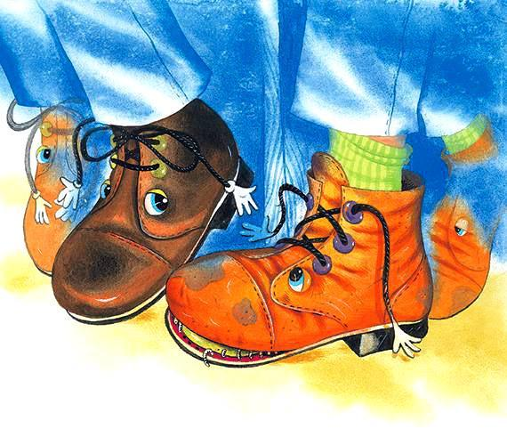
А Толин Ботинок, прихрамывая, поплёлся домой. По дороге он так больно колол Толе пятку, что мальчик не выдержал и зашёл в сапожную мастерскую. Сапожник взял в руки Ботинок и только ахнул. А Ботинок, по обыкновению, стал просить каши.— Я тебе дам кашу! — сурово сказал Сапожник и так хлопнул его кривым молотком по макушке, что Ботинок просто опешил.Где это видано, чтобы ботинки ели кашу? Непорядок! — И Сапожник ловко пришил оторвавшийся носок к подошве. И тут наш Ботинок вдруг почувствовал, что ему совершенно не хочется каши. «Я ведь не мальчик! — подумал он. — Зачем же мне каша? То ли дело сапожный крем!» И он завопил во всю мочь:— Дайте мне ваксу! Хочу ваксы-ы!— Ну вот, — недовольно поморщился Толя, — какой попрошайка! Раньше просил каши, теперь просит ваксы!— Кому каша, а кому вакса! — наставительно сказал Сапожник и вдоволь накормил Ботинок густым чёрным кремом. Потом он провёл по коже Ботинка бархатной тряпочкой, и Ботинок так и засиял от удовольствия! Больше он уже ничего не просил, он был так доволен… Поэтому он не возражал, когда мастер забил гвоздь обратно в каблук.А когда Толя вприпрыжку спешил домой, то вся без исключения публика на улицах — и деловито поскрипывающие сапоги, и менее деловитые туфельки, и толстые солидные галоши — все восхищались его ботинками: такие они были красивые.
И больше Ботинок никогда не просил каши, он ведь был не мальчик. Зато уж сапожный крем он требовал каждый день. И если Толя забывал его накормить, он становился мрачнее тучи, обиженно дулся, кривился и ворчал…Того и гляди снова запросит каши.
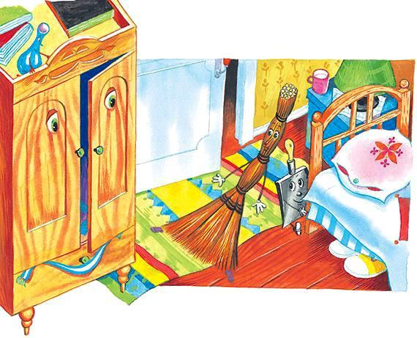
Веник осторожно открыл дверь и заглянул в комнату.— Ну и натоптали же!.. — сказал он, оглядев пыльный пол, и, не теряя времени, тут же принялся за дело. И, надо сказать, что он трудился не менее старательно, чем его дальняя родственница — Платяная Щётка, которая каждый день чистила короткие штанишки мальчика Пети.Веник мёл, мёл и… вдруг заметил, что в одном месте пол совершенно чистый и даже блестит…— М-да… — протянул Веник. — Видимо, тут уже побывали короткие штанишки мальчика Пети и собрали всю пыль. Бедная, бедная Щётка!..И он ещё старательнее заёрзал по полу.— Фу! — вдруг раздался чей-то голос сверху. — Опять напылили тут!Это была тонкая фарфоровая Вазочка. Она целый день стояла на шкафу и абсолютно ничего не делала. Однажды, правда, в неё хотели поставить цветы, но она их не пустила, сославшись на то, что у неё очень узкое горлышко. Так она и красовалась на шкафу без всякой пользы, а над другими между тем издевалась.— Грязнуля! — ворчала она, свысока поглядывая на Веник. — Целый день возится в пыли!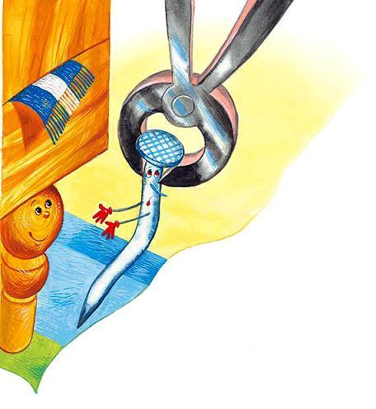— Подмела бы ты комнату и коридор, тоже бы запылилась! — оправдывался Веник.— Вот ещё! Буду я пачкаться! — ухмыльнулась Вазочка. — Это только ты, неряха, на это способен!— Некогда мне тут с тобой пререкаться! — отмахнулся Веник и полез под кровать. Там он растолкал все туфли и ботинки, на что они, впрочем, нисколько не обиделись, потому что после этой весёлой толкотни пол становился чистым и блестящим.А Веник между тем вылез из-под кровати и полез под шкаф.— Ах! Ах! — заохала Вазочка. — Он опрокинет шкаф! Я упаду и разобьюсь!Но Веник не обращал на неё никакого внимания и уже орудовал в углу, где было особенно много пыли.Он старательно ёрзал туда и сюда… И вдруг за что-то зацепился. Это был маленький, кривой и очень вредный Гвоздь. Он страшно завидовал Венику, который путешествовал по всей квартире и даже иногда выходил на лестницу, в то время как он, Гвоздь, безвыездно торчал в половице. В своё время Гвоздю предлагали место в заборе, тогда он мог бы видеть ещё побольше Веника! Но Гвоздь наотрез отказался от такой перспективы. Его пугали превратности стихии — дождь, снег, мороз, и он предпочёл всему этому тепло и домашний уют.А теперь он не мог примириться с тем, что Веник избрал себе более интересное дело, и старался ему навредить как только мог.Ну а навредить ему он мог только тем, что регулярно каждый день выдирал из него прутики.А сегодня он выдернул из него сразу два прутика. Веник только застонал от боли. Но тем не менее продолжал мести — не мог же он оставить этот угол неподметённым!— Так его! Так его! — ликовала Вазочка на шкафу. — Скоро от него останется одна палка! И его выкинут в мусорный ящик!А бедный Веник стонал, но продолжал трудиться.К счастью, его стоны услышали Клещи, лежавшие в ящике стола. Они быстро пришли к нему на помощь.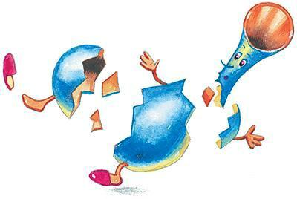Клещи ухватили вредный Гвоздь за шиворот и быстро выдернули из половицы. Гвоздь только заскрипел от злости.— Правильно! — сказала Дверь и так хлопнула, что в шкафу зазвенели все чашки, а Вазочка закачалась, закачалась и… полетела вниз… Блямс! И она разлетелась на мелкие кусочки.Что оставалось делать Венику? Ему не хотелось и близко подходить к Вазочке и Гвоздю, но, к сожалению, пришлось. Он собрал их на совок вместе с пылью, и скоро они уже благополучно очутились в мусорном ящике.И никто их не пожалел. Потому что никому в комнате не нравилась эта самодовольная Вазочка, которая только и делала, что хвалилась своим пёстрым нарядом. И зловредный Гвоздь тоже никому не нравился. Он лишь делал вид, что держит половицу, а на самом деле только рвал тапочки и ботинки. Поэтому все облегчённо вздохнули, когда этих неприятных соседей вымели из комнаты.А Веник отряхнулся от пыли, хорошенько помылся под краном и отправился в гости к своей родственнице Платяной Щётке, которая давно уже вычистила Петины штанишки и поджидала его у зеркала в передней. 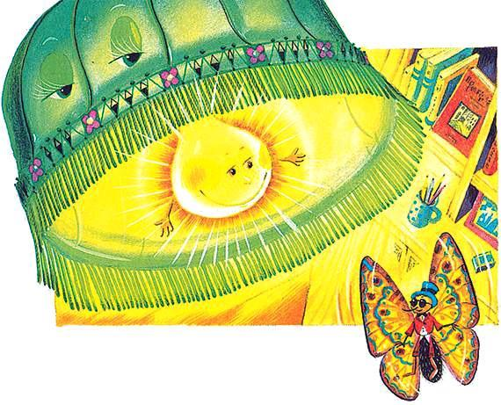
Летом она любила поболтать с Мотыльком, зимой — с Абажуром. С кем же ещё поговорить Лампочке, весёлой, золотистой электрической Лампочке?!Мотылёк кружился вокруг неё часами и рассказывал ей обо всём, что видел на свете. С Абажуром она чаще ссорилась. Он был неряха и только по праздникам чистил свои запылившиеся бока. Да, с таким соседом не прослывёшь чистюлей. А какой жадный! Весь свет, который излучала Лампочка, он хотел забрать одному себе.Лампочка любила общество. Когда в комнате никого не было, она просто засыпала от скуки. Между нами говоря, она вообще любила поспать и делала это большую часть суток. Её будил выключатель. Чик! И Лампочка вспыхивала.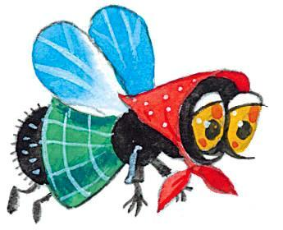Она была не только общительна, но и любопытна. В чужие комнаты она, правда, не заглядывала, но что делалось у себя в доме — знала отлично. Например, она прекрасно знала, что Федя выменял вчера новую марку. На ней был нарисован бородатый человек, по виду очень строгий, и написаны какие-то цифры.«Ох уж этот Федя! — вздохнула про себя Лампочка. — Его интересуют только марки. Хоть бы раз помог своей бедной старой бабушке! Вот и сегодня — пришёл из школы и сразу уселся за альбом. Взял бы, что ли, тряпку да вытер пыль с Лампочки или — так уж и быть — с Абажура. А заодно можно и со Шкафа. Ему это тоже не повредит…»Нет, с этим мальчиком у неё старые счёты… Лампочка вдруг вспомнила все свои огорчения, ей стало грустно-грустно, она обиженно заморгала и… потухла.Стало совсем темно. По стенам забегали светлые зайчики от троллейбусов, и вся комната закружилась, как карусель. А Федя вскочил и крикнул:— Ах, гадкая Лампочка! — Он пощёлкал выключателем, но свет не загорался.И тут начались удивительные события. На столе, откуда ни возьмись, появилась Стеариновая Свеча. Собственно, это была уже не Свеча, а оплывший Огарок. Он с важным видом уселся на кастрюлю, и комната озарилась неверным светом.— Ура! — закричал Федя. — Хоть что-то видно!И он снова занялся своими марками.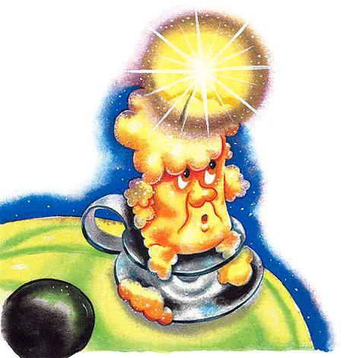Свеча сперва горела молча. А потом стала трещать, наверное, обрадованная тем, что наконец-то её извлекли из Шкафа и зажгли. Скоро она разгорелась и уже трещала без умолку. Недаром у неё был длинный и бойкий язычок.— Эй вы там, наверху! — подмигнула она Лампочке. — Ну как, мы сгорели на работе?— Ты ещё жива? — проворчала Лампа. — Удивляюсь, как тебя до сих пор мыши не съели.— Как видите, жива и горю! — подтрунивала Свечка. — Чего нельзя сказать о вас.— Несчастная трещотка! — возмутилась Лампа. — Да во мне сто таких свечей, как ты одна.— Одна, но горю! — хихикала Свеча. — А вы — чик! И перегорели!— Да что ты понимаешь в электричестве? — негодовала Лампочка. — Убирайся вон отсюда! Твоё время прошло!— И не подумаю! — не сдавалась Свеча. — Я помогаю тут этому славному мальчику.Перепалка не утихала.— Остыньте, остыньте, уважаемая! — издевался Огарок.Но Лампочка никак не хотела остывать. Свечка тоже, в свою очередь, так разошлась, что от неё во все стороны полетели искры и брызги, и одна горячая капелька стеарина упала прямо на новую марку!..— Ой! — Человек, изображённый на ней, недовольно поморщился. И вдруг… Что такое? Он стал вылезать из марки!Федя хотел было закричать, но крик застрял у него в горле. А Свечка от страха чуть совсем не погасла.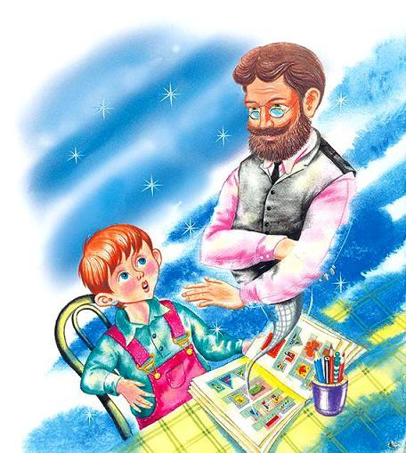Между тем Человечек с бородой прямо на глазах начал быстро увеличиваться, расти, расти, расти… Пока не стал таким, как Федин папа. И, пожалуй, даже больше. Тогда он уселся в кресло и сказал:— М-да… — Потом огляделся по сторонам и пристально посмотрел на мальчика. — Э-э, да я тут не один! Ну что ж, давай знакомиться.— А я вас знаю, — пролепетал Федя.— Гм… Кто же я, по-твоему?— Вы… изобретатель Яблочков. Вот!..— Правильно, — удивился Человек из марки, — а я думал, ты совсем необразованный мальчик.— Это что! — осмелел Федя. — Я даже знаю, в каком году вы родились и когда изобрели лампочку. Недаром у меня по физике пятёрка.— Непостижимо! Ты всё знаешь и не можешь починить лампочку?! Что же ты делал на уроках по электричеству?— Я менялся марками с Вовкой Чижиковым, — честно признался Федя.— И ты смеешь вклеивать меня в альбом? — Изобретатель встал и хотел уже было уйти и хлопнуть дверью, но тут Федя бросился за ним:— Куда вы? А как же моя коллекция марок?— Можешь вклеивать туда разных слонов и бегемотов, если они только захотят у тебя оставаться.— Постойте, не уходите, товарищ Яблочков, — упрашивал Федя. — Я бы с удовольствием починил вашу лампочку… но я просто не знаю, как это сделать…— Что же ты предлагаешь? — строго спросил Яблочков.— Ну… вы почините, а я посмотрю…— Спасибо! — усмехнулся изобретатель. — Я на своём веку починил не одну лампочку, не говоря уже о том, что я её изобрёл. Полезай-ка ты чинить, а я посмотрю…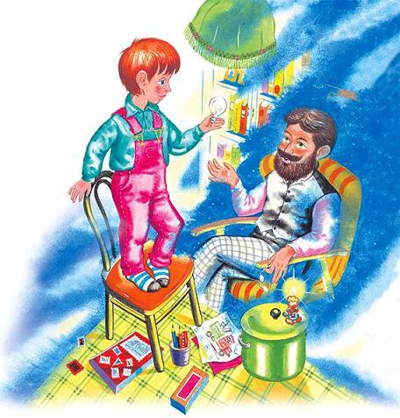Ничего не поделаешь, Федя вздохнул, поставил стул на стол и полез наверх.— А что мне с ней делать? — жалобно спросил он сверху.— Вывинти её и посмотри, не перегорел ли у неё волосок!Мальчик вывернул Лампочку и стал разглядывать её.— Перегорела, перегорела! — шипела Свеча. Ее душила злоба, потому что минуты её были сочтены. Она уже вся оплыла.А Федя всё вертел в руках Лампу и ничего не мог понять… Но тут уж Лампочка не выдержала.— Зачем вы позволяете меня трогать?! — закричала она изобретателю. — Перегорел волосок! Да я ещё год буду гореть! Если этот мальчишка не будет трясти меня, как сейчас, хлопать дверью и оставлять на мне пыль!— Я не буду хлопать дверью! Честное слово! — пообещал мальчик. — А пыль я уже вытер носовым платком. Но почему она всё-таки не горит?— Почему не горю?! Почему не горю?! — запричитала Лампочка. — Да потому что я день и ночь вертелась. Здесь так пыльно и неуютно. Ну… вертелась, вертелась… И вывернулась!Тут Федя ужасно обрадовался. Он быстро ввернул Лампочку в патрон, да так крепко, что она теперь не могла повернуться ни вправо, ни влево. И всё-таки… она не горела.— Обманщица! — закричал Федя.— Я же говорила, перегорела! — фыркнула Свеча. — Ха-ха-ха!.. Перегорела! — И она заколебалась от хохота.— Когда ты наконец перестанешь трещать, жалкий огарок? — презрительно бросила Лампочка. — А вы, молодой человек, забыли самую малость — меня включить.— Верно, забыл! — радостно воскликнул мальчик, быстренько слез на пол и щёлкнул выключателем. Чик! Лампочка вспыхнула и… проснулась.За столом по-прежнему сидел Федя и перелистывал свой альбом с марками. А Лампочку вытер и ввинтил Федин папа. И всё-таки она была очень довольна и сияла. Сияла, как маленькое солнце, разбрасывая вокруг золотые колосья света.С тех пор она часто вспоминала эту историю и грустно говорила Абажуру:— Ах, какой это был чудесный сон!
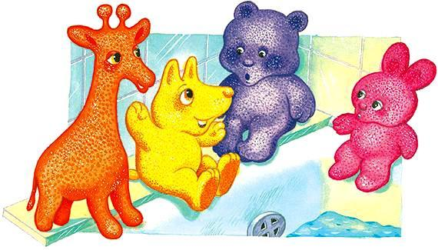
Жил-был Жираф. Он был мягкий и губчатый и, разумеется, жил не в Африке, а на полке рядом с зубным порошком. Каждый день утром и вечером он бегал в ванну, мылся с мылом и принимал душ. А вместе с ним купались и его друзья: губчатый Заяц, губчатый Медведь и губчатая Собака. Все они, в том числе и Жираф, принадлежали братьям и сёстрам. У каждого из ребятишек был свой зверь-телохранитель. Телохранителями они назывались потому, что охраняли тело от грязи. Что касается Жирафа, то он частенько намыливал шею Толе, который, между нами говоря, был порядочный неряха. Неизвестно откуда у него вдруг появлялись на шее чернильные пятна и даже капли варенья. Но Жираф благодаря своей длинной шее мог заглянуть куда угодно, и от него не могло укрыться ни одно грязное пятнышко. Вы скажете, Жираф и сам весь в пятнах, но это ведь пятна родимые, они не отмываются.Иногда звери для разнообразия меняли хозяев. Но, впрочем, только на один вечер. Так, Жираф, кроме Толи, еще ближе познакомился и с Галочкой, и с Федей, и с самой маленькой из детей Машей, которую обычно мыл Зайчик.
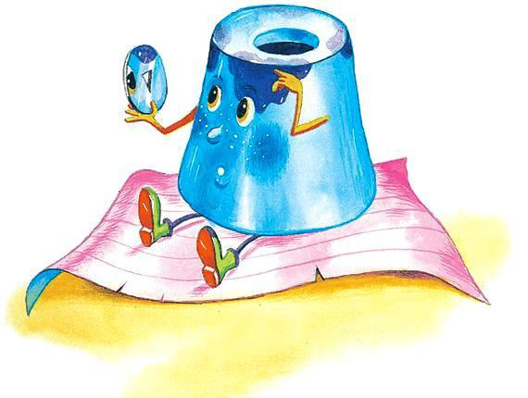
Вот так наш Жираф жил-поживал и ежедневно намыливал Толе шею, пока однажды ему это всё не надоело. И неряха Толя, и губчатый Медведь, который целый день говорил только о мыле, и вообще ему захотелось… в Африку.Он грустно посмотрел по сторонам. Увы, всё вокруг было знакомо, привычно и неинтересно. Он вытянул длинную шею и заглянул в соседнюю комнату. И вдруг — о радость! — он увидел на столе двух других Жирафов — деревянного и фарфорового. Ах, как им обрадовался наш Жираф! Ещё бы, это же были его родственники. Не то что какой-нибудь губчатый Заяц. И он тут же решил отправиться к ним в гости. Наш Жираф храбро спрыгнул с полки и не разбился, потому что был сделан из поролона. Он только высоко подпрыгнул, когда стукнулся об пол. Затем ловко вскочил на стул, а оттуда — на стол!— Ах, какой храбрец! — в один голос сказали губчатый Заяц, губчатый Медведь и губчатая Собака. Но Жираф даже не обернулся в их сторону. Ведь тут на столе стояли его родственники — жирафы! Что ему за дело было до какого-то губчатого Зайца!Наш Жираф брезгливо обогнул чернильницу. «Сколько в ней чернильных пятен!» — только подумал он и подошёл к фарфоровому Жирафу.— Здравствуйте, фарфоровый Жираф! — робко сказал он. — Я ведь тоже Жираф, правда, губчатый… Так что мы с вами родственники.— Добрый день! — солидно ответил фарфоровый Жираф. Он читал какую-то книгу, лежавшую на столе, и был, как видно, очень занят.— Простите, а что вы читаете? — деликатно осведомился губчатый Жираф.— Кхм… — сказал фарфоровый, солидно откашлявшись. — Это весьма поучительная книга — телефонный справочник. Я прочёл его и теперь знаю решительно всё на свете. От «А» до «Я»! А чем занимаетесь вы?Губчатый Жираф смущённо потупился.
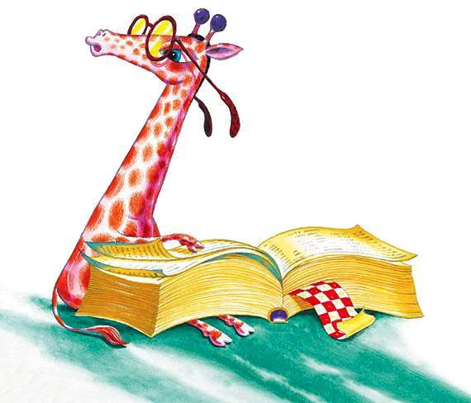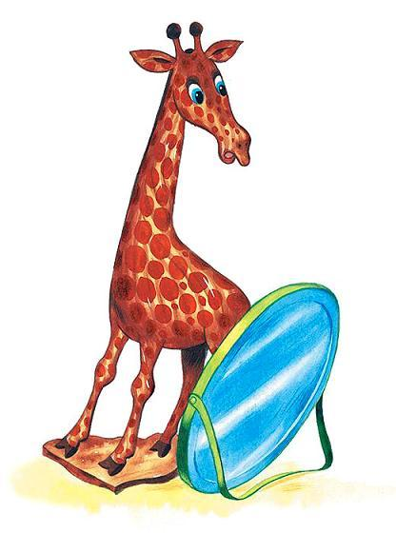
— Я… да я вот… мою маленьких ребятишек, — промямлил он, — с мылом…— М-да… — надменно протянул фарфоровый Жираф. — Ну что ж, идите мойте ваших ребятишек. Чем вы их там моете? Мылом! Ну да… — И он снова углубился в чтение телефонной книги.— Простите, — робко сказал губчатый Жираф, — так я пойду. Я хотел ещё зайти к другому родственнику — деревянному Жирафу.— Зайдите, зайдите… — рассеянно пробормотал фарфоровый Жираф. Он был очень занят.А губчатый Жираф пошагал дальше. Он прошёл мимо будильника и стаканчика с карандашами и увидел деревянного Жирафа. Тот стоял рядом с круглым зеркальцем для бритья и рассматривал в него свою длинную деревянную физиономию с маленькими изящными рожками.— Здравствуйте, деревянный Жираф! — робко сказал губчатый.— Привет! — небрежно бросил деревянный Жираф. Он повернулся к зеркалу вполоборота и стал рассматривать круглые чёрные пятна на своём жёлтом лакированном боку.— Ну, как вы меня находите? — спросил он у своего губчатого родственника.— По-моему, вы очень красивый! — восхищённо заметил губчатый. — Скажите, а что вы здесь делаете?— Разве ты не видишь? — удивился деревянный. — Смотрюсь в зеркало.— Вы разве всё время этим занимаетесь? — поинтересовался губчатый.— Конечно. Регулярно и круглосуточно, — сообщил деревянный. — А разве ты считаешь, что тут не на что посмотреть, а?— Что вы, что вы… совсем напротив! — пробормотал губчатый.— То-то! — грозно заметил деревянный. — А ты чем занимаешься, а?— Я? — словно застигнутый врасплох, пролепетал губчатый. — Я… мою маленьких детей… с мылом.— С каким мылом? — удивился деревянный.— С банным! — смущённо ответил губчатый.— Ха-ха-ха! — захохотал деревянный Жираф, разглядывая свою улыбку в зеркало. — Он моет маленьких детей! Да ещё с мылом! Нашёл себе занятие. Да ты что — Жираф или банщик? Так на тебе потускнеют все пятна!— Ничего, — тихо заметил губчатый, — мы стараемся: и я, и губчатый Заяц, и губчатая Собака…— Вот и иди к своим зайцам и собакам! — захохотал деревянный Жираф. — Банщик! Не мешай мне разглядывать в зеркало мой лакированный нос!— Простите… — тихо сказал губчатый Жираф. — Я, пожалуй, пойду. До свидания… — И он грустно поплёлся на свою полку.— Что с тобой?! — завидев его, в один голос воскликнули Заяц, Медведь и Собака. — Может быть, твои родственники, жирафы, заболели?— Нет, — покачал головой Жираф. — Они здоровы. Но мне с ними как-то не по себе. То ли дело с вами — моими верными друзьями!
И наш Жираф вдруг почувствовал, что ему необыкновенно хорошо тут, на полке, рядом с зубным порошком и работящей зубной щёткой.— А я раньше и не замечал, как у нас тут чисто и уютно, — задумчиво сказал он. — Никуда я больше не пойду, а буду мыть наших ребятишек. Слушай, Медведь, расскажи мне что-нибудь такое… про мыло!
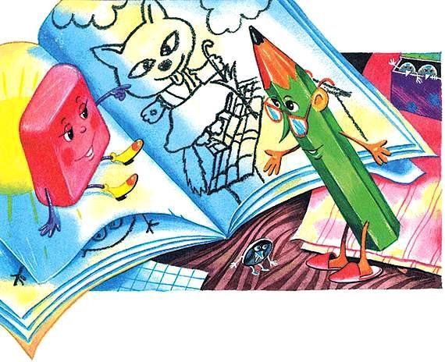
Карандаш был прямой, острый и решительный. Резинка же, напротив, мягкая, робкая и неуверенная. Но, несмотря на такое различие в характерах, они довольно дружно рисовали кораблики, домики, а иногда даже и человечков.Вот и сегодня они рисовали красивый домик с кошкой на трубе. Сначала Карандаш нарисовал крышу, потом трубу, а затем кошку. Ещё несколько движений — и у кошки выросли большие усы…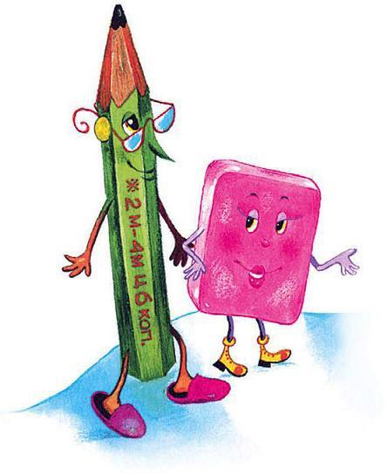— Что ты! — вдруг заявила Резинка. — У кошки таких усов не бывает! — И тут же стёрла усы ровно наполовину.— Нет, бывает! — возразил Карандаш и восстановил усы в прежнем виде.— А я говорю, не бывает! — сказала Резинка и опять стёрла. Несмотря на свою мягкость, она, где нужно, умела настоять на своём.— Да что ты понимаешь в рисовании? — вспылил Карандаш.— Кое-что понимаю! — обиженно сказала Резинка.— Ну и рисуй сама! — отрезал Карандаш и отправился на соседнюю страницу рисовать каких-то чёртиков. Иногда он позволял себе такие вольности.Он рисовал, а одним глазом всё-таки поглядывал на Резинку — не позовёт ли она его. Ему ужасно хотелось помириться, потому что он чувствовал себя неправым, но, как это часто бывает, первым мириться не хотел.А Резинка подулась, подулась… но, увидев, чем занимается Карандаш на соседней странице, не выдержала и бросилась к нему.— Как тебе не стыдно! Я просто краснею за тебя!А надо сказать, что она и без того была розовая. И Резинка тут же энергично стёрла всех чёртиков до единого.— Ну ладно, хватит ссориться, — сказала она, — пойдём дорисуем домик. — И повела присмиревшего приятеля на соседнюю страницу.Вообще-то говоря, они частенько ссорились, и, как вы уже сами заметили, у них были для этого весьма серьёзные причины. Но в конце концов они всегда мирились.Карандаш отлично понимал, что Резинка ему только помогает и без неё домик никогда бы не получился такой красивый и симпатичный. К тому же Резинка никогда не спешила с критикой. Сперва отойдёт в сторонку, посмотрит в кулачок, прищурив один глаз, примерится, а тогда уж примется за дело. И то ещё долго мнётся, нерешительно потирая затылок.Случалось, правда, и Карандашу исправлять Резинкины ошибки; сотрёт, бывало, ухо у зайца или кусочек хвоста, а у него и без того хвост маленький… и вот, пожалуйста, рисуй заново. Впрочем, Резинка никогда не обижалась и всегда признавала, что она тоже может ошибаться.
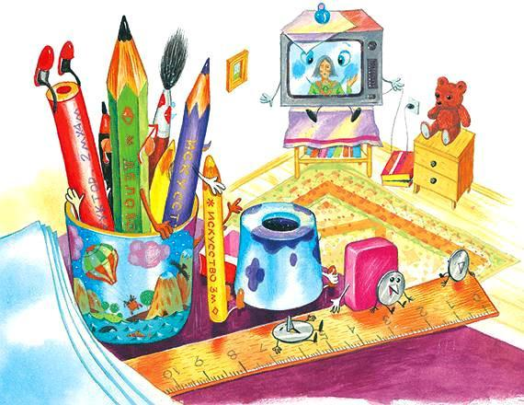
Короче говоря, постепенно они так подружились, что и дня не могли прожить друг без друга.Наработавшись за день, Карандаш залезал в стаканчик, где уже собирались к этому времени другие Карандаши, Ручки и даже Кисточки. Резинка усаживалась рядом с Чернильницей, и они вместе смотрели телевизор.Итак, они чудесно дружили. И всё было бы очень хорошо, если бы… не старая Ручка со сломанным пером. Она давно уже присматривалась к нашим друзьям. И эта дружба ох как ей не нравилась. Наверное, потому, что сама она ни с кем не дружила.В своё время она написала какую-то гадость, такую, что даже Перо не выдержало и сломалось. С тех пор она больше ничего не писала, но продолжала говорить гадости.Вот и сейчас она сидела и думала, что бы ей такое сказать ядовитое. И вдруг её осенило!— Видали?! — проскрипела она. — Жених и невеста! Ха-ха-ха! Жених и невеста!Рядом стояла Чернильница. Она была ещё совсем маленькая и, разумеется, мало что понимала в жизни. Услышав, что болтала Ручка, она обрадовалась случаю подразниться.— Ура! Жених и невеста!.. — завопила она.Это услышала Банка с клеем. Увы, она была не умнее Чернильницы и поэтому тоже подхватила:— Жених и невеста!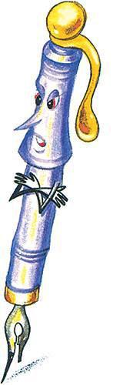Карандаш и Резинка очень смутились. Резинка стала совсем красной, хотя, как мы говорили, она и без того была достаточно розовой. А Карандаш нарисовал такую кошку, что её нельзя было отличить от собаки.— Знаешь что, Карандаш? — прошептала Резинка. — Ты очень хороший, но все так дразнятся… Лучше ты уж сам дорисуй как-нибудь…— Подумаешь, дразнятся! — проворчал Карандаш. — Ну и пусть себе!..Но вконец смущённая Резинка заявила, что вместе рисовать она больше не будет.— Ну и не надо! — обиделся Карандаш. — Навязываться не буду! Иди к своей Чернильнице, больно она у тебя умная!И стал рисовать один. Но у него ничего не получалось теперь. Некому было стереть лишние линии и смягчить резкие переходы.Резинка тоже попыталась что-то изобразить, но понятно, что без Карандаша у неё ничего не вышло. И она от огорчения заплакала.А все опять стали дразниться:— Невеста-то у нас плакса! Плакса!— Ну и плакса! — подпрыгнула Резинка. — А вы все нехорошие — дразнитесь! Подумаешь, жених и невеста! А сами? Вот Банка с клеем! Она смотрит телевизор вместе с Пузырьком для чернил. А Чернильница ходит в школу вместе с Пеналом! И ничего! Вот возьму и нарочно буду дружить с Карандашом! И дразнитесь себе сколько влезет!И Резинка направилась к своему покинутому другу. А тот в это время пыхтел над новым рисунком, но, кажется, опять безуспешно.— Послушай, Карандаш, — застенчиво сказала Резинка, — давай я тебе помогу, а?— Что ж, помоги, если тебе так хочется! — нарочно хмуро проворчал Карандаш. Но хмурый он был только с виду, на самом деле он чуть не прыгал от радости, потому что очень соскучился. И ничего у него толком не выходило.Тут друзья бодро взялись за дело и быстро набросали новый рисунок: они нарисовали стол, а за столом сидели мальчик и девочка и читали книжку, и оба весело улыбались — наверное, потому, что книжка была очень интересная, и ещё, вероятно, потому, что никто им не кричал: «Жених и невеста!»
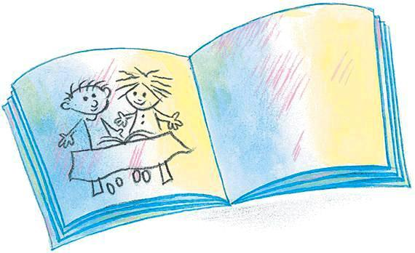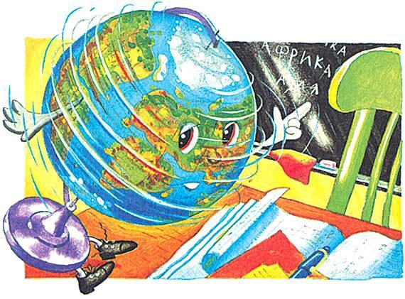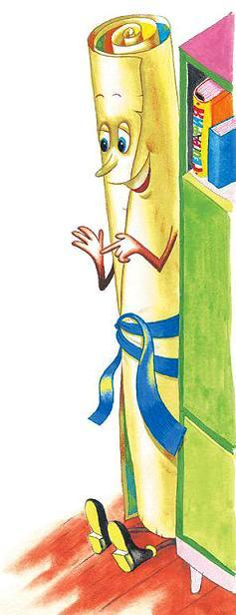
Глобус раскрутился изо всех сил, так что все материки и океаны слились в сплошные коричневые и синие полосы. Потом он ткнул в себя пальцем и попал прямо в Тихий океан.— Ага! — радостно закричал он. — А я знаю, куда я попал! — Глобус считал себя большим знатоком географии и частенько так забавлялся. На уроках он всё время вертелся и не желал ничего слушать.Он снова раскрутился и, ткнув себя в бок, остановился как вкопанный. На сей раз он попал пальцем в какой-то маленький островок…В этот момент в углу кто-то захихикал. Это была географическая Карта, крепко скатанная в трубку и перевязанная ленточкой. Она ещё разок хихикнула и насмешливо спросила:— А скажи, пожалуйста, уважаемый Глобус, как называется этот островок, в который ты так точно попал пальцем?Но Глобус ничего не ответил. Ведь на океане было написано «Тихий», а на островке ничего не было написано. Поэтому Глобусу ничего не оставалось, как только смущённо почесать затылок. Впрочем, он быстро пришёл в себя.— Я знаю, что земля круглая! — важно заявил он. — И с меня этого достаточно.— Когда-то это было великим открытием, но теперь это знает любой дошкольник, — хихикнула Карта.— Хе-хе, дошкольник… — проворчал Глобус. — Я ещё знаю, что земля вертится. Подобно мне!— Это тоже знает любой дошкольник… — усмехнулась Карта.— А сама-то, сама-то! — запетушился Глобус. — Плоская, как доска, а тоже — специалист по географии! Глядя на тебя, можно подумать, что земля тоже плоская!— Но это же условность! — простонала Карта. — Скорее повесьте меня на стенку!Её совершенно не устраивало то, что она стояла в углу, тем более что она ни в чём не провинилась. Больше всего она любила висеть на стене и распространять вокруг себя знания. На ней были написаны очень многие названия рек, гор и островов, и поэтому она отлично знала, как называется тот маленький остров, в который Глобус столь опрометчиво ткнул пальцем.— А ты не знаешь! Не знаешь! — дразнилась Карта. — Эх ты, вертушка!Она бы ещё долго издевалась над несчастным Глобусом. Но тут наши спорщики услышали тоненький насмешливый голосок:— Послушайте, вы, уважаемая всезнайка, а не могли бы вы сказать, что растёт на этом острове, какова его площадь и кто там живёт?!— А вы кто такой, — возмутилась Карта, — чтобы задавать мне подобные вопросы?!— Я — Учебник по географии! — прозвенел тоненький голосок. — Так не могли бы вы мне всё-таки ответить на заданный вопрос?Но Карта только смущённо молчала.— Не знает! Не знает! — завертелся от радости Глобус.— Молчи… — буркнула Карта. — Сам-то круглый и пустой внутри. А с этим Учебником мы сейчас поговорим! Скажите, пожалуйста, великий знаток географии, а какие очертания берегов у этого острова?Учебник деловито зашелестел страницами.— Извилистые… — только и мог он сказать.Тут даже Глобус расхохотался, потому что и он отлично знал очертания берегов. И мог описать их довольно подробно, хотя, конечно, не подробнее, чем Карта.— Хватит вам ссориться! — вдруг сказала Указка, которая тоже, как и Карта, стояла в углу неизвестно за какие провинности.— Нет, пусть скажет, — не унималась Карта. — Так кто же из нас лучший знаток географии?— Все вы хороши! — сказала Указка. — Помогали бы вы лучше друг другу, потому что друг без друга вы ничего не стоите!— Вы нам не указывайте! — проворчал Учебник. Но всё-таки он не мог не согласиться с этим совершенно справедливым замечанием.— Действительно… — неуверенно заметила Карта. — Если мы будем трудиться вместе, сообща, то уж наверняка станем великими знатоками географии! А как вы думаете, сосед?Но маленький Глобус ничего не ответил. Он, как всегда, вертелся и прослушал всё на свете.
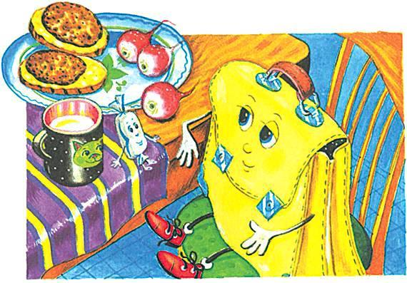
Жил-был Портфель. Был он новенький, чистенький, блестящий, застёгнутый на все замочки. И очень любил ходить в школу.В это утро он, как всегда, проснулся, встал со стула, на котором обычно спал, прислонившись к спинке, и бодро похлопал крышкой. Такую зарядку он проделывал каждый день. Затем он проверил, все ли тетрадки и книжки лежат на месте. О, это был очень прилежный Портфель. Он отлично знал, что всё уложил ещё с вечера, но на всякий случай решил проверить ещё раз.Перед уходом не мешало бы также и закусить, и он положил в свой жёлтый объёмистый животик аппетитный завтрак: два бутерброда с маслом, на которых лежали по половинке котлеты, конфету «Буревестник» и три весёлые красные редиски. Всё это было аккуратно завёрнуто в плотную бумагу.Довольный и сытый Портфель направился вниз по лестнице. Он никогда не катался на перилах, не скакал через три ступеньки и не пересчитывал палки в заборе, потому что от этого испортилась бы его сверкающая новая одёжка. А он был очень аккуратный и терпеть этого не мог.Портфель бодро выскочил на улицу… и вдруг видит: навстречу ему другой Портфель.— Здорово! — закричал тот. — Ты куда это так спешишь?— Странный вопрос! Туда же, куда и ты! В школу!— В школу? Очень-то мне нужно! — презрительно процедил второй Портфель. Он был весь грязный, поцарапанный и по виду довольно старый, хотя и был ровесником первому Портфелю. Их купили в один день в одном магазине.
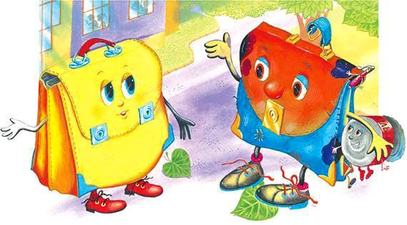
Пойдём со мной. Я тебе найду настоящее дело.— А как же уроки? — удивился первый.— Ну, подумаешь, пропустим два урока. Всё равно я их не выучил.— А я выучил… — простодушно заметил первый Портфель.— А вдруг тебя ещё не вызовут? Вот и выйдет, что напрасно учил. Пойдём! — тянул его второй Портфель. — Сыграем лучше в футбол.— Ха-ха-ха! Какой из тебя футболист? — засмеялся первый.— А что? — гордо заявил второй. — Без меня ни одна футбольная встреча не обходится, стою в воротах за штангу! Пойдём — поставим тебя второй штангой!— Может, после уроков… — неуверенно заметил первый. — И то… стоять в грязи?.. Так я могу испортиться!— Испортиться? А я не боюсь! — заявил второй и лихо перевернулся в воздухе колесом, так что всё у него внутри загремело.— То-то ты весь поцарапанный. И ручка еле держится, — усмехнулся первый Портфель.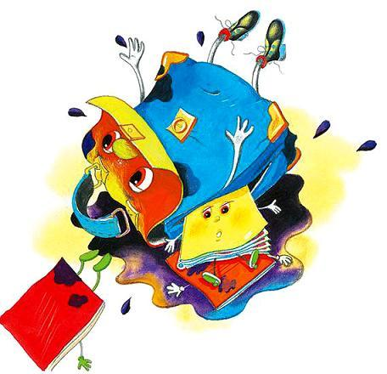— Что ручка! Её можно проволокой прикрутить. А ты тюфяк и неженка! Да к тому же ещё толстяк!.. Толстяк, толстяк!!Тут уж первый Портфель не на шутку обиделся:— Если я и толстяк, то только потому, что ношу с собой все книжки и тетрадки, а ты, лентяй, забыл их захватить. А завтрак небось никогда не забываешь?Тонкий Портфель ничего не смог на это возразить и поэтому полез в драку:— А ты чего, ты чего?.. Я вот тебе сейчас как дам!Но толстый Портфель драться не стал:— Некогда мне с тобой связываться… но мы за тебя ещё возьмёмся, — твёрдо сказал он и пошёл своей дорогой.— Трус! — торжествующе завопил тонкий Портфель. — Ну и проваливай! Иди себе в свою школу! Засунут тебя в парту, и будешь там сидеть полдня! А мне и тут хорошо! — Он присвистнул, взлетел высоко-высоко, три раза перевернулся в воздухе и плюхнулся… прямо в грязь! И порвался… Из него высыпалось несколько рваных тетрадок, лохматые книжки и завтрак.Неряха попытался водворить их обратно, но они снова высыпались… Тогда он вздохнул и сказал:— М-да, я, может, и заглянул бы ненадолго в школу, но не могу же я идти туда в таком виде!И он гордо направился в сторону ближайшего пустыря — занять своё место в качестве футбольной штанги.А первый Портфель тем временем уже подходил к школе.«Ничего, мы за него возьмёмся!» — повторял он про себя дорогой. Конечно, у него было уже не такое чудесное настроение, как раньше, но всё-таки он честно нёс свои книжки, тетрадки и завтрак: два бутерброда с маслом, на которых лежали по половинке котлеты, конфету «Буревестник» и три весёлые красные редиски.
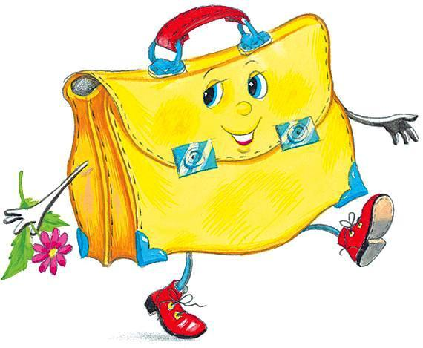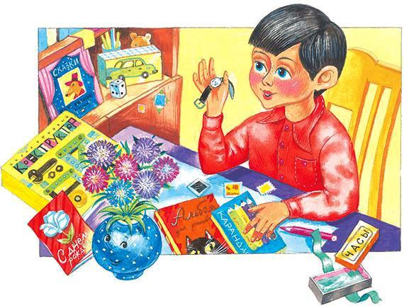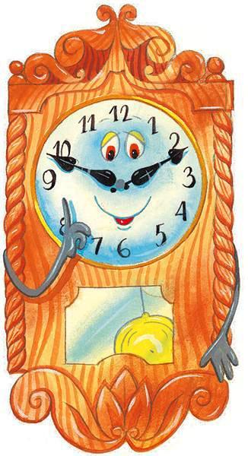
Жили-были Стенные Часы. Ходили они не спеша… тик-так, тик-так… и показывали очень верное время. Каждые полчаса они мелодично звенели, напоминая окружающим о том, что время идёт и нельзя терять ни минуты. И маленький мальчик Федя ходил по этим часам в школу и никогда не опаздывал.Но в один прекрасный день мальчику подарили ко дню рождения Ручные Часы. В отличие от Стенных они ходили очень быстро: так-так-так-так-так…— Нет, не так! Нет, не так! — говорили им Стенные Часы.— Нет, так! Нет, так! — говорили Ручные Часы. — Не учите, не учите! Сами знаем! Сами знаем!И они шли как хотели. И частенько показывали неверное время.— Не лгите! Не лгите! — тикали Стенные Часы.— Не учите! Не учите! — тараторили в ответ Ручные.Они то спешили, то отставали, впрочем, как и их хозяин, который спешил в кино и отставал по географии. И однажды Маленькие Часы до того запутались, что не знали даже, в какую сторону им идти и какое сейчас в действительности время. В конце концов они вынуждены были обратиться к Большим Часам:— Скажите, пожалуйста, который час?— Бом!.. Бом!.. Бом!.. — ответили Стенные Часы. — Уже три часа! Нашему Феде пора садиться за уроки.С тех пор Маленькие Часы частенько стали поглядывать на Стенные: «Интересно, который час?»А Большие Часы тоже, в свою очередь, поглядывали на Маленькие.— Куда вы спешите? Не торопитесь… Успеете.Или:— Не отставайте, подтянитесь, идите в ногу со мной…
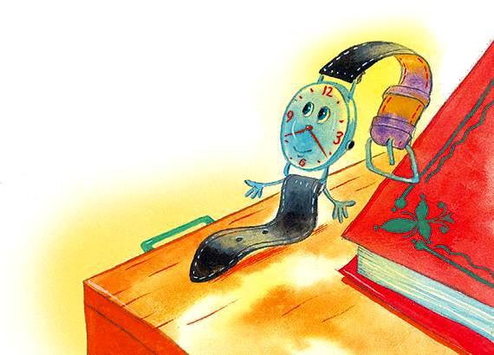
И Маленькие Часы вприпрыжку бежали за Большими. Так они научились правильно ходить.А ведь это очень важно — ходить правильно. Всегда хорошо видеть, куда ты идёшь, и идти ровно, не спешить и не отставать — как Большие Стенные Часы.
Иллюстрации: Панков.

